**II) Game Play**

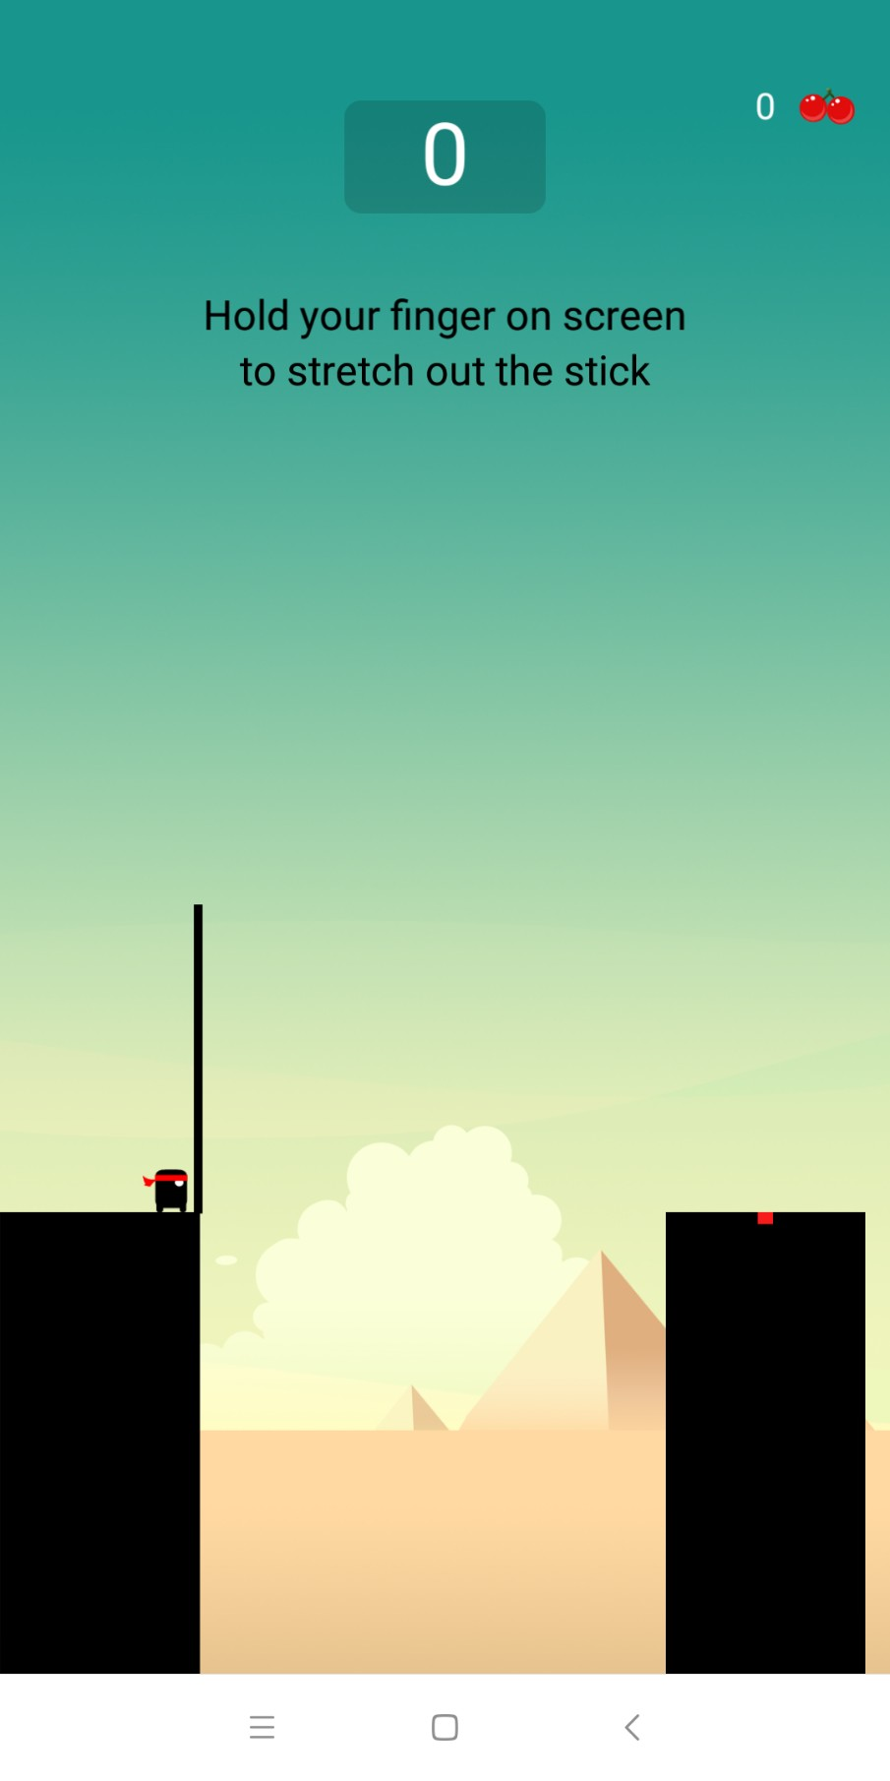

1. **Các chức năng chính**

* Sinh ra cái cầu để đi qua
* Sinh ra cái trụ để cho các cầu bắc vào
* Cho hero đi qua cái cầu

1. **Chi tiết các chức năng chính**

* Sinh ra cái cầu đi qua
* Cách làm

Bước 1: giữ vào màn hình ( giữ càng lâu cầu càng dài )

Bước 2: thả tay ra nó đổ về bên trái để khi gặp collider

* Sinh ra cái trụ
* Có 2 loại trụ

+ trụ có cái dấu đỏ

+ trụ không có dấu đỏ

* Cách làm

Bước 1: Random trụ, random vị trí cụa trụ

Bước 2: chi chuyển trụ đến điểm đã ra ramdom

* Lưu ý

- Nếu trụ có dầu đỏ, và cái cột nó đổ vào đến gần 1 nửa cái dầu dấy thì cộng điểm lên một

* Cho hero đi qua cầu
* Cầu có 2 loại

+ cầu có cherry

+ cầu không có cherry

* Cách làm

Bước 1: cho herro đi về bên phải đển khi nào hết cầu thì thôi

+ nếu có cherry trên cầu thì có thể radom di xuống lấy cherray hoặc không

+ nếu hết cầu mà qua cái cầu này bắc qua hoặc không tới cái trụ thì nó bị rơi xuống